Тема 4. Імітаційна модель керування запасами
4.1. Методичні поради до вивчення теми
Зміст теми. У темі розкривається сутність оптимального керування запасами. Висвітлюються об’єктивні фактори, які зумовлюють потребу створення запасів, і показуються передумови на користь зменшення або зведення до нуля запасів матеріальних ресурсів. Виділяються керовані параметри, до яких належать обсяг на поставку замовленого ресурсу і момент часу подачі замовлення на поповнення запасу. Подаються характеристики некерованих параметрів, до яких належать: система постачання; попит на предмети постачання; система поповнення запасів; вартісні функції витрат; обмеження, які застосовуються до запасів; стратегії (політики) керування запасами. Розглядаються найпростіші стратегії керування запасами: періодичні й з критичними рівнями. Описується статична детермінована модель керування запасами, на основі якої отримана відома формула оптимального розміру партії замовлення (формула Вільсона). Досліджується задача керування багатопродуктовими запасами, зокрема сформульовано основні передумови, побудовано економічно-математичну модель і описано алгоритм розв’язування задачі методом множників Лагранжа. Сформульовано концептуальну імітаційну модель керування запасами (основні передумови). Наводиться блок-схема імітаційної моделі й описуються її основні модулі. Подаються деякі результати програмної реалізації імітаційної моделі та їх узагальнення.
Пояснення до теми. Під час вивчення цієї теми перш за все треба зрозуміти сутність оптимального керування запасами. Відомо, що важливою передумовою ритмічності виробничого процесу на підприємстві є своєчасне і повне забезпечення його необхідними технологічними, трудовими, матеріальними та фінансовими ресурсами. Проте, з огляду на специфіку споживання і можливостей поповнення ресурсів, необхідно створювати запаси.
Запасом називають придатний для застосування, але тимчасово не використовуваний певний додатковий обсяг ресурсу. Такими ресурсами можуть бути людські ресурси, матеріали, машини та гроші. На промислових підприємствах завдання матеріально-технічного постачання полягає насамперед у забезпеченні виробництва матеріальними ресурсами (сировиною, напівфабрикатами, комплектуючими деталями і виробами тощо), запаси яких містяться або на центральних складах підприємства, або на складах основних цехів. Тому далі під виробничими запасами розумітимемо запаси матеріальних ресурсів, хоча це й не істотне для складання та дослідження оптимізаційних задач аналітичними методами чи засобами імітаційного моделювання.
Існують об’єктивні фактори, які зумовлюють потребу створення запасів. До них належать:
розбіжність ритмів постачання (або виробництва) і використання матеріальних ресурсів. Наприклад, навіть для ідеального випадку, коли споживання матеріалів безперервне, а постачання регулярне з фіксованим обсягом, то початковий запас (у момент прибуття поставки) дорівнює величині поставки, а далі, у міру споживання, зменшується до нуля;
випадкові коливання попиту в проміжку часу між поставками, тривалості інтервалу часу між поставками, обсягів поставок. У цьому разі проблема забезпечення ритмічності виробничих процесів матиме ймовірнісний характер, тобто надійність виробництва безпосередньо залежить від величини запасу;
кон’юнктурні міркування, що враховують сезонність попиту та сезонність виробництва предметів споживання.
З погляду дії перелічених факторів випливає, що чим більший запас, тим краще. Водночас існують і серйозні передумови на користь зменшення або зведення до нуля запасів матеріальних ресурсів. Сюди належать:
плата за фізичне зберігання запасу;
втрачений економічний виграш через зв’язування оборотних коштів у запасах;
втрати в кількості і якості матеріальних ресурсів, включаючи моральний знос.
Отже, задача вибору необхідних запасів виробничих ресурсів має альтернативний характер, і розв’язувати її слід оптимізаційними методами. Оптимальне керування запасами як науковий напрям належить до однієї з найбільш розроблених галузей теорії дослідження операцій.
Як і в будь-якій теорії управління, у задачі про запаси виокремлюють керовані й некеровані параметри.
До керованих параметрів (змінних керування) належать обсяг на поставку замовленого ресурсу і момент часу подачі замовлення на поповнення запасу. Органи постачання, обираючи певним чином обсяг і час замовлення (які утворюють так звану «точку замовлення»), можуть регулювати динаміку руху виробничого запасу на складах підприємства. Оптимальне керування запасами полягає у виборі таких обсягів і моментів на поповнення запасів, щоб сумарні витрати на організацію системи постачання набували мінімального значення.
Некеровані параметри задачі керування запасами, які дають змогу розрізняти математичні моделі оптимізації рівнів запасу, утворюють такий перелік із шести елементів: 1) система постачання; 2) попит на предмети постачання; 3) система поповнення запасів; 4) вартісні функції витрат; 5) обмеження, які застосовуються до запасів; 6) стратегії (політики) керування запасами.
Система постачання. У теорії керування запасами під системою постачання розуміють сукупність складів, між якими під час виконання операцій з постачання виникають інформаційні та матеріальні потоки. Звичайно, система постачання має свою систему управління, яка виконує відповідні для такого підрозділу функції.
Система постачання може будуватися за централізованим і децентралізованим принципами. У першому випадку склади мають ієрархічні рівні (до 5), причому лише склади найнижчого рівня обслуговують споживачів, а недостача предметів постачання на цих складах покривається за рахунок наявних запасів на складах вищих рівнів.
У децентралізованих системах постачання всі склади безпосередньо обслуговують споживачів, а можливі недостачі на окремих складах ліквідуються за рахунок надлишків матеріалів на інших.
У моделях керування запасами система постачання розглядається як один об’єкт, і саме для нього створюється єдина цільова функція. Стосовно промислових підприємств можна зауважити, що хоча в підпорядкуванні органів постачання перебувають кілька складів, проте специфіка їх функціонування дає змогу розглядати систему постачання як таку, що утворена одним складом, територіально розподіленим на кілька частин.
Залежно від числа ресурсів, що зберігаються на складі, системи постачання поділяються на одно- та багатопродуктові. Щоб спростити дослідження моделей керування запасами, багатопродуктові системи постачання іноді вдається розчленувати за кожним ресурсом на однопродуктові й рішення щодо організації забезпечення виробництва кожним матеріалом приймати окремо.
Попит на предмети постачання визначається поточними потребами виробництва і може поділятися на такі групи: стаціонарний або нестаціонарний; детермінований або стохастичний; неперервно або дискретно розподілений; залежний від попиту на інші номенклатури або незалежний.
Система поповнення запасів. Поповнення запасів характеризується обсягом поставки і часом затримки прибуття поставки щодо моменту подачі замовлення. За обсягом поставка може дорівнювати замовленій або бути випадковою величиною, параметри і функції розподілу якої залежать здебільшого від замовлення. У реальних ситуаціях завжди відбувається затримка прибуття замовлених матеріалів. Проте залежно від впливу цієї затримки на організацію постачання нею можна знехтувати (миттєва поставка), вважати її фіксованою або випадковою величиною з відомим законом розподілу.
Вартісні функції витрат. Витрати на організацію постачання складаються з трьох компонентів: витрат на зберігання матеріалів на складі; витрат на організацію поставок; витрат на штрафи через нестачу (дефіцит) необхідних ресурсів. Сукупність усіх витрат у формалізованому вигляді використовується як цільова функція в моделях керування запасами.
Розрахунок вартості зберігання. Вартість зберігання матеріальних ресурсів, яка здебільшого зростає прямо пропорційно до вартості матеріалів, що становлять запас, і терміну їх зберігання на відміну від інших витрат зумовлює необхідність скорочення запасів. Така необхідність є наслідком дії двох вартісних факторів:
- витрат через зв’язування (омертвління) обігових коштів у запасах;
- витрат, зумовлених фізичним зберіганням запасів.
Витрати першого типу, які мають певною мірою абстрактний характер і породжуються потенційно втраченою вигодою, що може бути отримана від обороту грошових засобів, ураховуються практично в усіх моделях керування запасами. Математично вони виражаються функцією, прямо пропорційною до середньої вартості запасу і терміну його існування. При випадковому попиті або випадкових поставках середній рівень запасу також є випадковою величиною. Тому в моделях оптимізації відповідні витрати через зв’язування обігових коштів подаються математичним сподіванням.
При розрахунках витрат другого типу необхідно враховувати шість складових витрат.
1. Плата за складське приміщення. Якщо підприємство змушене орендувати складські приміщення, то плата за них дорівнює відповідно ціні оренди. Плата за власні складські приміщення включає плату за основні фонди (вартість складу, помножена на відсоток нарахування), амортизаційні відрахування (вартість складу, поділена на строк служби), оплату комунальних послуг (опалення, освітлення, подача води тощо). Математично цей компонент витрат є прямо пропорційною функцією від величини запасу і часу його існування.
2. Витрати на облік та адміністративні витрати. Сюди включаються витрати на організацію складського обліку та конторські витрати, пов’язані з обслуговуванням споживачів. Ці витрати математично являють собою нелінійну (східчасту, розривну) функцію від числа номенклатур матеріалів і величини запасу (інтенсивності споживання). У першому наближенні для більшості задач керування запасами витрати на облік і адміністративні витрати можна вважати постійними величинами.
3. Витрати на складські операції. До цих витрат входить вартість робочої сили, що виконує розвантаження, навантаження і переміщення матеріалів, які утворюють запас; плата за складську техніку; витрати на інвентаризацію, періодичний огляд, прибирання приміщення; витрати на регламентні роботи, що виконуються на складах з метою зберігання матеріалів. Для практичних цілей відповідний компонент цільової функції можна вважати або сталою величиною (якщо сумарні поставки дорівнюють сумарному споживанню, а змінювання запасів у широкому діапазоні не впливає на величину витрат), або прямо пропорційною до величини запасу і часу його існування.
4. Витрати від псування матеріалів, що утворюють запаси. Збитки через псування продукції (наприклад, сільськогосподарської) зумовлені як зменшенням її кількості, так і зниженням її споживчих властивостей. Збитки, зумовлені природними причинами зменшення запасу (наприклад, випаровуванням), прямо пропорційні до величини запасу і часу його існування. Витрати через погіршення споживчих властивостей матеріальних цінностей визначаються або відсотком відбракування, або зниженням ціни одиниці продукції за одиницю часу. У будь-якому з цих випадків витрати являють собою лінійну функцію величини запасу і часу його існування.
5. Витрати через утворення надмірних запасів. При випадковому попиті або поставках, а також у результаті дії інших виробничих причин на складах можуть утворюватися запаси непотрібних матеріалів, так звані неліквіди. Витрати через це визначаються величиною збитку, який дорівнює початковій вартості даної кількості матеріалу за винятком суми, що її можна дістати від реалізації невикористаних цінностей. Математично цей компонент витрат виражається лінійною функцією від залишку запасу на кінець періоду планування.
6. Витрати через моральний знос. Збитки, зумовлені моральним зносом матеріалів, що утворюють запас, математично виражаються функцією, яка дорівнює величині залишку запасу на кінець періоду планування, помноженого на різницю між початковою ціною одиниці продукції та її значенням після зниження ціни.
Отже, витрати на зберігання як функція від величини запасу в загальному випадку мають три складові:
- постійну величину;
- величину, пропорційну до середньої величини запасу і часу його існування;
- величину, пропорційну до залишку матеріалу, що утворює запас, на кінець періоду планування.
Першу складову немає потреби враховувати під час дослідження оптимальної стратегії керування запасами, а з двох інших до цільової функції доцільно включити домінуючу за абсолютним значенням витрат, якщо вони не еквівалентні.
Розрахунок вартості поставок. У функції витрат на організацію поповнення запасів необхідно враховувати лише ті затрати, які безпосередньо залежать від обраної стратегії керування запасами. У загальному випадку вартість поставки може включати постійний компонент; компонент, пропорційний до обсягу поставки; компонент, пропорційний до кількості замовлених номенклатур. Можливі випадки складнішої залежності вартості поставки від обсягу поставки та числа замовлених матеріалів — нелінійної.
Під час розрахунку витрат на поставки слід брати до уваги таке:
- конторські та поштові витрати;
- транспортні витрати;
- витрати виробництва;
- витрати, пов’язані з варіацією закупівельних цін.
Конторські та поштові витрати. Конторські (виписування й оформлення нарядів) та поштові витрати не залежать від обсягу поставок і в однопродуктових моделях керування запасами вважаються сталими. У багатопродуктових моделях ці витрати утворюють складову витрат, пропорційну до числа замовлених номенклатур.
Транспортні витрати залежно від обраного способу доставки можуть бути сталими або можуть залежати від обсягу поставки. Перший випадок реалізується тоді, коли поставка пов’язана з організацією спеціального рейсу транспортного засобу (літака, автомобіля, залізничного контейнера), вантажопідйомність якого використовується не повністю. У вартість доставки включаються витрати, пов’язані з організацією цього рейсу.
Іноді постійна складова транспортних витрат може являти собою функцію цілого аргументу (наприклад, кількості вагонів, необхідних для реалізації поставки). При цьому сумарні витрати являють собою розривну функцію обсягу поставки.
В усіх інших випадках транспортні витрати пропорційні до обсягу поставки. Коефіцієнт пропорційності визначається діючими на даному типі транспорту тарифами.
Витрати виробництва, які включаються до вартості поставки, виникають тоді, коли виконання замовлень пов’язане з організацією виробничого циклу виготовлення партії замовленої продукції, що спричинюється до зупинки і переналагодження технологічних ліній. Зумовлені цією обставиною додаткові витрати (зарплата наладчиків, підготовка нової документації, збитки від простоювання обладнання за час переналагоджування і можливого спаду продуктивності, витрати на наймання та навчання робочої сили) не включаються до собівартості створюваної продукції, а оплачуються системою постачання, яка зробила замовлення. Розглянута стаття витрат не залежить від обсягу замовленої партії поставки, тобто є сталою величиною.
Витрати, пов’язані з варіацією закупівельних цін. Іноді ціна одиниці матеріалів, що замовлюються, залежить від обсягу поставки, оскільки таким чином організація-постачальник стимулює якомога більші за обсягом замовлення, встановлюючи диференційовано закупівельну ціну. У моделях керування запасами необхідно враховувати цей фактор, вважаючи його організаційним.
Визначення величини штрафу. Під дефіцитом розуміють ті потреби в матеріальних ресурсах, які не можуть бути задоволені в потрібний момент часу, тобто йдеться про відсутність у цей момент необхідних матеріалів, що означає порушення матеріального забезпечення виробництва. В умовах, коли спостерігається стохастичність потреб і поставок, поява дефіциту, як правило, не виключається. Цілковите виключення подібної ситуації означало б створення великих, економічно не обгрунтованих запасів.
Нестача необхідних матеріалів може мати різні наслідки. Для ліквідації дефіцитних ситуацій підприємство може вживати надзвичайні заходи. Як порушення безпосередньо процесів виробництва і збуту, так і вживання надзвичайних заходів пов’язані з додатковими витратами і збитками для підприємства. Усі вони називаються витратами дефіциту (вартістю штрафів).
У загальному випадку функція витрат на штрафи може мати складний аналітичний опис і включати такі компоненти: пропорційні до величини нестачі та часу її існування; пропорційні до значення нестачі на кінець періоду планування; постійні при ненульовій нестачі. У реальних системах постачання одна з перелічених складових витрат є відносною домінуючою, що дозволяє тільки її включити до цільової функції.
Обмеження, що застосовуються до запасів. У задачах керування запасами стикаємося з різного роду обмеженнями, які необхідно враховувати при складанні математичних або імітаційних моделей. Обмеження можуть бути на максимальний обсяг (масу чи вартість) величини поточного запасу, середню вартість запасу, число поставок у заданому проміжку часу, максимальний обсяг (масу чи вартість) окремої поставки тощо.
Стратегії (політики) керування запасами. Стратегією (політикою) керування запасами називають сукупність правил, за допомогою яких визначають моменти часу і обсяги замовлень на поповнення запасів. У моделях керування запасами стратегія керування обирається заздалегідь, і задача зводиться, таким чином, до пошуку параметрів цієї стратегії. Найбільшого поширення набули так звані найпростіші стратегії управління запасами: періодичні та з критичними рівнями.
Нехай 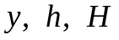 — запас ресурсу відповідно поточний, нижній (пороговий) і верхній (граничний); 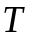 — період планування; — обсяг (партія) замовлення.
У періодичних стратегіях замовлення формуються в кожному періоді Т. До них належать:
стратегія постійного рівня 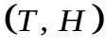, згідно з якою через кожний проміжок часу запас поповнюється до граничного значення 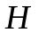; обсяг замовлення — змінна величина 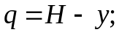
стратегія фіксованої поставки 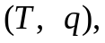 згідно з якою через інтервал часу видається замовлення розміром 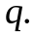
У стратегіях з критичними рівнями постійно стежать за рівнем поточного запасу, і тільки-но він опускається нижче порогового рівня, видається замовлення на поповнення запасу. Це такі стратегії.
Стратегія фіксованого розміру замовлення 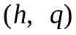, сутність якої полягає у такому.
Якщо 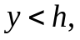 замовити 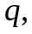
якщо 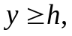 нічого не замовляти;
стратегія двох рівнів 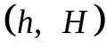:
Якщо замовити
якщо нічого не замовляти.
Зауважимо, що вибір стратегії керування запасами, який є найвідповідальнішим моментом під час складання математичних або імітаційних моделей, має ґрунтуватися на ретельному аналізі системи постачання. Отже, розв’язок задачі керування запасами потрібно знаходити спочатку в просторі стратегій керування, а потім, згідно з обраною стратегією,— у просторі її параметрів.
Для більш глибокого розуміння сутності задачі керування запасами і необхідності її розв’язання методом машинного моделювання потрібно розглянути дві найвідоміші постановки задач керування запасами, результати яких широко застосовуються на практиці.
А. Статична детермінована модель

Основні передумови
1. Розглядається процес керування однопродуктовим запасом на ізольованому складі; процес руху запасів — нескінченний.
2. Попит неперервний і має сталу інтенсивність .
3. Поповнення запасів — миттєве.
4. Дефіцит не допускається, тобто витрати на штрафи (витрати через дефіцит) 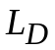 відсутні і вважаються такими, що дорівнюють нулю:
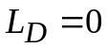. (4.1)
5. Кожній поставці відповідають сталі витрати 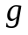,
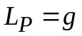, (4.2)
де 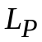 — витрати на поставку.
6. Вартість зберігання 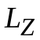 пропорційна до середнього рівня запасу і часу його існування, коефіцієнт пропорційності дорівнює .
7. Обирається стратегія керування запасами 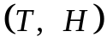.
8. Треба знайти оптимальні параметри стратегії керування запасами 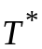 і 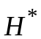, які мінімізують загальні витрати за одиницю часу.

Економіко-математична модель
Схему руху запасу матеріалу на складі зображено на рис. 4.1. Оскільки рух запасу циклічний, то для створення економіко-математичної моделі достатньо розглянути один цикл (трикутник на схемі).
Рис. 4.1. Схема руху запасу
Загальні витрати за період 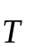
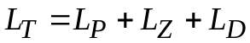. (4.3)
Витрати на зберігання згідно з шостою передумовою наберуть вигляду
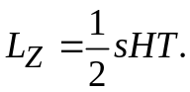 (4.4)
Підставивши в (4.3) вирази (4.1), (4.2) і (4.4), дістанемо
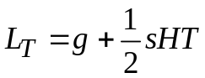.
Цільова функція — витрати за одиницю часу
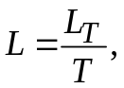
або
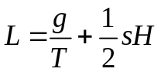. (4.5)
Згідно з другою передумовою
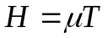. (4.6)
Підставляючи (4.6) у (4.5), знаходимо цільову функцію, яку потрібно мінімізувати:
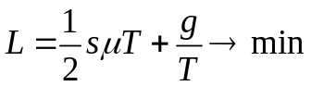. (4.7)
Оскільки цільова функція (4.7) опукла і унімодальна, то її мінімум знаходиться стандартним методом:
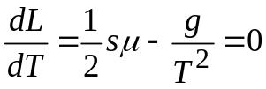.
Звідси
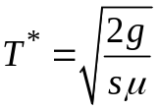. (4.8)
Скориставшись формулою (4.6), знайдемо оптимальне значення граничного запасу
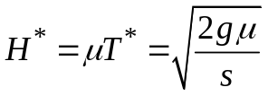.
Оскільки в даних умовах граничний запас дорівнює партії поставки, то
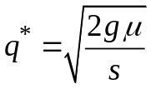. (4.8’)
Формулу (4.8) дістав Вільсон (1928 р.), а тому її названо на його честь. Іноді цю формулу називають формулою для визначення найбільш економічної партії поставок. Незважаючи на досить жорсткі та ідеальні умови її створення, формула Вільсона (або її модифікації) часто застосовується на практиці.

Б. Керування багатопродуктовими запасами

Основні передумови
1. Система постачання забезпечує попит на продуктів протягом одного року.
2. Для поповнювання запасів система має необхідні виробничі потужності. Витрати на підготовчо-заключні операції, які вважають витратами на поставку, пропорційні до числа поставок протягом року і вартості однієї поставки:
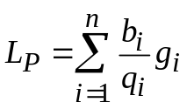, (4.9)
де 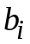 — річна потреба в i-му продукті; 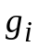 — витрати на підготовчо-заключні операції на виготовлення однієї партії поставки i-го продукту (не залежить від розміру партії поставки 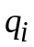).
3. Поставки миттєві.
4. Дефіцит виключається ().
5. Витрати на зберігання, зумовлені зв’язуванням оборотних фондів у запасах протягом року, пропорційні до середньої вартості запасу і часу його існування:
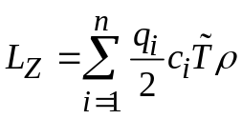, (4.10)
де 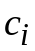 — ціна за одиницю і-го продукту; 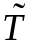 — кількість одиниць часу в одному році; 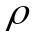 — коефіцієнт нарахування на зв’язані оборотні фонди, фізична розмірність якого 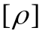 = [час]-1.
Якщо за одиницю часу обрати рік (тобто в усіх величинах моделі фізичну розмірність часу подати відносно цієї одиниці), то формула (4.10) дещо спроститься:
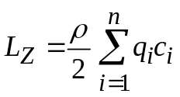. (4.11)
6. Заданий норматив 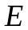 оборотних фондів щодо величини запасу (середня вартість запасу має не перевищувати цієї величини), тобто
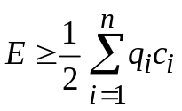,
або
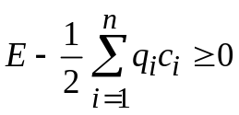. (4.12)
7. Знайти значення 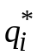, які мінімізують річні витрати на організацію постачання 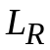:
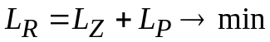. (4.13)

Економіко-математична модель
Підставивши в (4.13) значення складових витрат згідно з виразами (4.9) і (4.11), дістанемо цільову функцію оптимізаційної задачі:
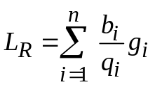+ 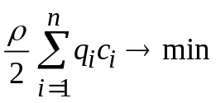. (4.14)
Обмеженнями задачі буде формалізована вимога щодо додержання нормативу на оборотні фонди (4.12), а також умова невід’ємності
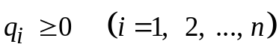. (4.15)
Економіко-математична модель — цільова функція (4.14) разом з обмеженими (4.12) і (4.15) — належить до задач цілочислового нелінійного сепарабельного програмування. Для її розв’язання найдоцільніше застосовувати метод множників Лагранжа.
Задача полягає в мінімізації функції (4.14) за невід’ємними змінними 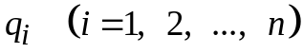 за умови виконання обмеження (4.12). Для її розв’язання скористаємося функцією Лагранжа
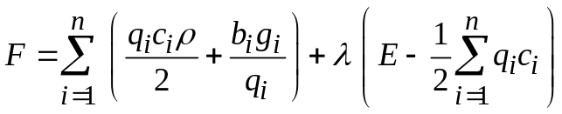, (4.16)
де невизначений множник Лагранжа 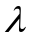задовольняє такі умови:
= 0, якщо 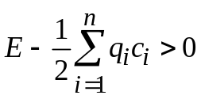, (4.17)
< 0, якщо 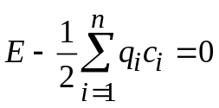. (4.18)
Для мінімізації загальних витрат достатньо продиференціювати функцію Лагранжа (3.16) за змінними і, прирівнявши похідну нулю, знайти оптимальні партії поставок:
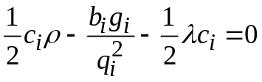 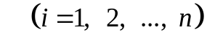; (4.19)
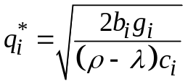 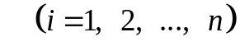. (4.20)
Коли обмеження (4.12) не ефективне (виконується строга нерівність), то = 0 і умова щодо обмеженості оборотних засобів неістотна. Проте в разі ефективності обмеження (4.12) постає задача обчислення невизначеного множника Лагранжа ( < 0).
Алгоритм розв’язання задачі полягає у такому.
1. Підставимо значення = 0 у (4.20):
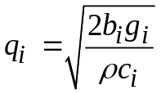 . (4.21)
2. Величини партій поставок, обчислених згідно з (4.21), підставимо в нерівність
.
Якщо нерівність виконується, то здобутий у п. 1 результат є кінцевим, тобто
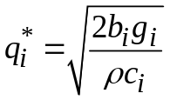 .
Якщо нерівність не справджується, переходимо до п. 3.
3. Підставимо вираз (4.20) у рівність
.
Тоді
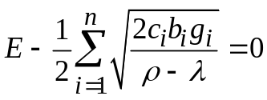,
звідки
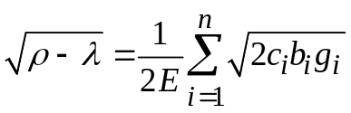. (4.22)
4. Підставимо (4.22) у (4.20) і знайдемо розв’язок задачі .
Імітаційна модель керування запасами має такі основні передумови:
1. Моделюється однопродуктова система керування запасами. Кількість продукту, яка вивозиться щоденно зі складу, визначається поточним попитом. Використовується стратегія фіксованого розміру замовлення (h, q): коли рівень поточного запасу y падає нижче від заданої позначки h, керівництво складу замовляє поставку товару в кількості q. Після закінчення терміну виконання замовлення ця продукція надходить на склад і доповнює запас, що вже є там у даний момент. Система постачання функціонує днів.
2. Щодня виникає попит на предмет зберігання, причому дорівнює цей попит величині  — випадковій величині з відомим законом розподілу ймовірностей.
3. Встановлюється такий порядок виконання операцій на складі протягом кожного дня:
1) визначаються обсяги замовлень на поповнення запасу, які будуть реалізовані протягом поточного дня;
2) товар поставляється споживачеві, тобто задовольняється попит;
3) оцінюється запас, що залишився, і в разі потреби (якщо поточний запас досягає порогового рівня) оформляється замовлення на поповнення запасу.
4. Затримка поставки (кількість днів між моментами часу подачі замовлення на поставку та її надходженням) тлумачиться як випадкова величина з відомим законом розподілу ймовірностей.
5. Незадоволені замовлення споживачів товару анулюються, тобто переносити дефіцит на наступний день не дозволяється.
6. Заявка на поповнення запасу приймається до виконання лише в тому разі, коли подана раніше заявка реалізована, тобто в кожний момент часу на стадії реалізації не може перебувати більш як одна заявка.
7. За цільову функцію для вибору оптимальних значень змінних керування беруть сумарні витрати (вартість зберігання і поставки, штраф) за період .
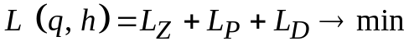.
Оскільки щоденний попит і затримка поставок — випадкові величини, то й сума витрат системи постачання 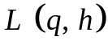 також є випадковою величиною, закон розподілу ймовірностей якої в загальному випадку невідомий. Тому цільова функція являє собою математичне сподівання витрат M [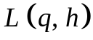].
8. Математичне сподівання витрат при фіксованих значеннях змінних керування 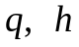 оцінюється з допомогою вибіркового середнього
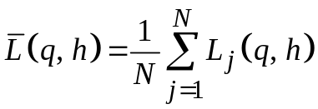,
де N — число циклів прогонів (дублювань) імітаційної моделі при фіксованих значеннях змінних керування і незмінних факторах моделі (у разі машинної реалізації імітаційної моделі беруть 1000 циклів прогонів); 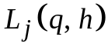 — значення сумарних витрат у j-му прогоні.
9. Вартість поставки — стала величина, що не залежить від обсягу поставки і дорівнює :
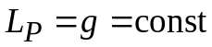.
10. Вартість зберігання пропорційна до величини залишку продукту на кінець дня, коефіцієнт пропорційності дорівнює .
11. Витрати на штрафи пропорційні до залишкової величини дефіциту на кінець дня, коефіцієнт пропорційності дорівнює 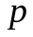.
12. Ендогенна змінна системи (відгук): 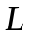 — сумарні витрати.
13. Змінні, що визначають стан системи в довільний момент часу:
— витрати на зберігання;
— вартість поставки;
— витрати на штрафи;
— поточний (системний, модельний) час;
— момент часу (день), коли реалізується поставка;
 — поточне значення запасу (у разі дефіциту — від’ємне);
— індекс циклів роботи імітаційної моделі.
14. Змінні керування:
— обсяг (партія) замовленої поставки;
— нижній (пороговий) рівень запасу.
15. Некеровані параметри:
— витрати на зберігання одиниці продукції на кінець дня;
— витрати через дефіцит, пов’язані з нестачею одиниці продукції;
— витрати на організацію однієї поставки;
— початковий рівень запасу;
— тривалість (кількість днів) функціонування системи постачання.
16. Екзогенні (вхідні) змінні:
— щоденний попит на продукт;
— час затримки поставки.
17. Характеристики функціонування системи:
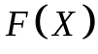 — функція розподілу ймовірності попиту;
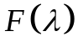 — функція розподілу ймовірності затримки поставки.
18. За допомогою методу імітаційного моделювання потрібно знайти оптимальні значення 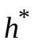 і 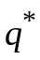, при яких сумарні витрати на організацію постачання протягом днів будуть мінімальні. Для експериментального пошуку оптимального розв’язку задачі застосовується метод Бокса–Уїлсона.
Логічна структурна схема імітаційної моделі задачі пошуку оптимальної стратегії керування запасами складається з двох контурів — зовнішнього і внутрішнього. Зовнішній контур реалізує схему проведення експериментів за методом Бокса–Уїлсона (див. Тему 12), тобто на цьому рівні визначаються точки факторного простору, в яких відбувається імітаційний експеримент для визначення цільової функції — сумарних витрат на постачання.
На вхід до внутрішнього контуру надходить пара чисел (вектор) 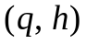, визначених згідно з процедурою руху в напрямі антиградієнта або в околі базової точки факторного простору. Після проведення машинного експерименту в точці і статистичної обробки результатів моделювання дістаємо значення цільової функції 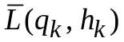, яке відсилається на зовнішній контур моделі для прийняття рішення щодо подальшого проведення експерименту.
На вхід до внутрішнього контуру надходить пара чисел (вектор) , визначених згідно з процедурою руху в напрямі антиградієнта або в околі базової точки факторного простору. Після проведення машинного експерименту в точці 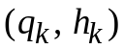 і статистичної обробки результатів моделювання дістаємо значення цільової функції , яке відсилається на зовнішній контур моделі для прийняття рішення щодо подальшого проведення експериментів.
Логічну структурну схему (блок-схему) внутрішнього контуру імітаційної моделі, що реалізує  повторів спроби при фіксованих значеннях параметрів системи і змінних керування , зображено на рис. 4.2.
Початком роботи імітаційної моделі (внутрішнього контуру) є введення до ЕОМ конкретних числових значень некерованих параметрів 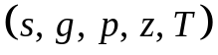, керуючих змінних 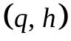, а також числа циклів . Далі в комірки пам’яті машини, які призначені для записування змінних стану системи 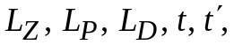 засилаються нулі. Оператори 2, 13 і 14 організують зовнішній цикл роботи алгоритму, що забезпечує - кратний прогін спроби за однакових умов. Початкове значення поточного запасу (оператор 4) дорівнює величині .
Оператори моделі 5 і 6 призначені для організації еволюційного процесу (тут використовується однорідне градуювання часу, крок руху по часовій осі дорівнює одному дню).
Якщо поточне значення системного часу перевищує заданий термін планування 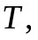 то блок 12 обчислює сумарні витрати системи постачання 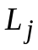 за даний j-й прогін моделі 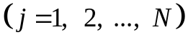. Потім здобуті значення обробляються у блоці 23: відшукуються середнє арифметичне значення .., яке беруть за статистичну оцінку математичного сподівання витрат, та вибіркова дисперсія 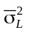, за допомогою якої визначаються надійний інтервал оцінки і необхідна кількість дублювань спроби 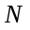:
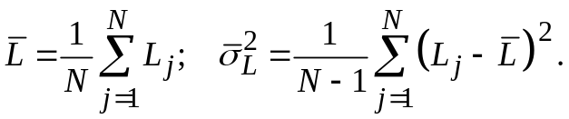
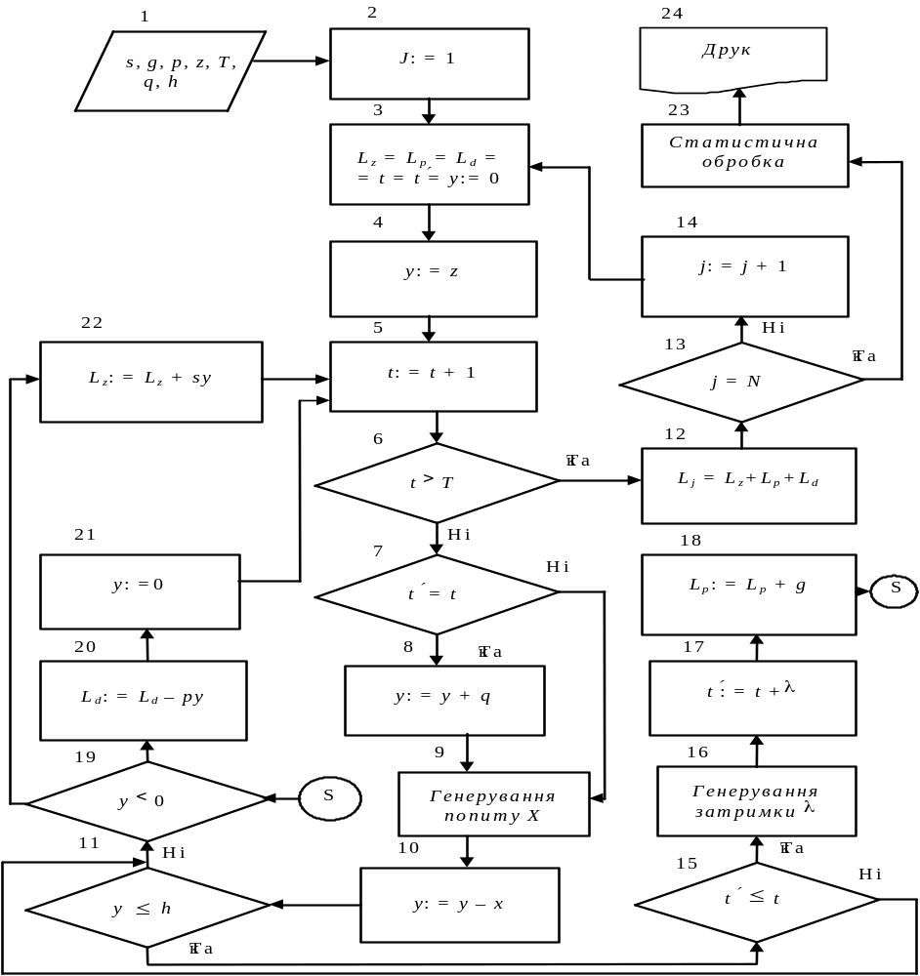
Рис. 4.2. Блок-схема імітаційної моделі керування запасами
Оператор 7 перевіряє, чи надходить у поточний момент часу замовлена раніше поставка. Якщо поставка надходить, то поточний рівень запасу збільшується на партію поставки . Попит і затримка поставки генеруються з допомогою методу Монте-Карло згідно із заданими розподілами 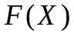 (оператор 9) і 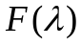 (оператор 16).
Оператор 10 реалізує поставку товару споживачам, тобто задовольняється попит. При цьому, якщо попит задовольняється повністю (оператор 19, позиція «Ні»), то оператор 22 обчислює вартість зберігання. У противному разі обчислюється величина штрафу (оператор 20) і виключається можливість перенести дефіцит на наступний день (оператор 21).
Логічні оператори 11 і 15 імітують організацію замовлення на поставку, яка здійснюється за умови, що поточний рівень запасу досягає рівня і момент часу реалізації попередньої заявки на поставку не перевищує системного часу. Якщо замовлення на поставку сформоване, то оператор 17 імітує час надходження чергової поставки, а оператор 18 враховує пов’язані з цим витрати.
Результати реалізації описаної імітаційної моделі керування запасами на ЕОМ унаочнює рис. 4.3. Поверхню відгуку зображено лініями однакового рівня = 11, 13, 15, .... Для їх побудови з метою проілюструвати специфіку застосування методики планування експериментів виконувалися спеціальні імітаційні спроби в точках факторного простору з кроком руху по координаті — 10 кг, по — 5 кг.
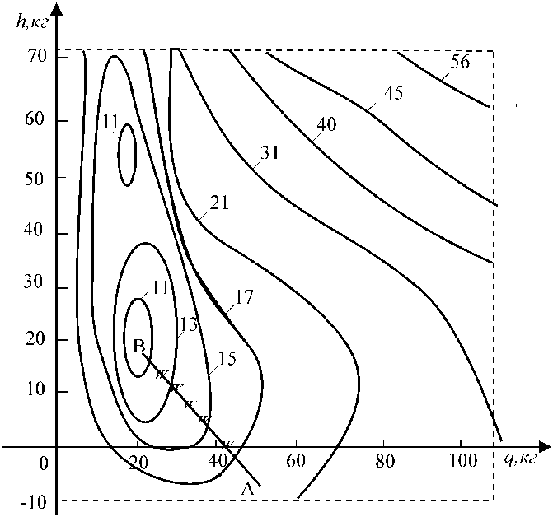
h, кг
q, кг
Рис. 4.3. Зображення функції відгуку лініями однакового рівня
Зауважимо, що функція відгуку — багатоекстремальна (див. рис. 4.3). Для безпосереднього пошуку оптимальних значень 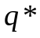 і 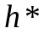 методом Бокса–Уїлсона відбувався рух по антиградієнту.
Точка A з координатами q = 50, 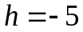 була обрана як початкова точка імітаційного експерименту. За 5 кроків (відповідні точки зображені на прямій ) досягнуто точки локального мінімуму функції відгуку: = 20, = 18, 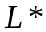= 10,5.
4.5. Завдання для перевірки знань
- З’ясуйте, чому на підприємствах виникає потреба створювати запаси матеріально-технічних ресурсів і які фактори впливають на зменшення та збільшення запасу.
- Чому при оптимальному керуванні запасами обирається критерій мінімізації витрат, а не прибуток підприємства? Зробіть аналіз вартісних функцій витрат.
- Перерахуйте некеровані параметри задачі керування запасами, дайте їх розширені характеристики та наведіть відомі вам приклади.
- Що таке стратегія (політика) керування запасами і як вона обирається в реальних системах постачання? Проаналізуйте з точки зору переваг і недоліків періодичні стратегії та стратегії з критичними рівнями. Яким чином визначаються параметри обраної стратегії? Що таке економіко-математична модель оптимального керування запасами?
- Сформулюйте основні передумови та економіко-математичну модель керування запасами. Поясніть, чому формула для визначення найбільш економічної партії поставок (формула Вільсона), незважаючи на ідеалізовані передумови при її отриманні, досить широко застосовується на практиці. Які відомі вам праці, зокрема з фінансового менеджменту, де відображена ця формула?
- Сформулюйте економіко-математичну модель керування багатопродуктовими запасами при детермінованому попиті й миттєвих поставках. Поясніть, чому введення обмежень на норматив оборотних коштів призводить до зростання витрат на постачання.
- Поясніть сутність методу множників Лагранжа і наведіть приклад його застосування під час визначення оптимальних розмірів поставок в багатопродуктовій економіко-математичній моделі керування запасами. Складіть алгоритм для цього методу і включіть у нього модуль для аналізу оптимальних витрат на постачання без обмежень і при наявності обмежень на норматив оборотних коштів.
- Побудуйте концептуальну імітаційну модель керування запасами, складіть блок-схему алгоритму та вручну зробіть три реалізації цієї імітаційної моделі, користуючись таблицею випадкових цифр.
- Вивчіть за допомогою посібника [1] імітаційну модель керування запасами з періодичною перевіркою рівня і реалізуйте її засобами GPSS/PC.
- Вивчіть за допомогою посібника [1] імітаційну модель керування запасами з точкою замовлення і реалізуйте її засобами GPSS/PC.

